# Sprint 1

## Doel

De klant kan een bestelling plaatsen en deze wordt opgeslagen.

## C:\Users\janw\Downloads\photo586038899196930651.jpgTrade-off sliders (prioriteiten)

|  |  |  |  |  |
| --- | --- | --- | --- | --- |
|  | OFF |  |  | ON |
| Stay within budget (budget) |  |  |  | x |
| Feature completeness (scope) |  | x |  |  |
| High quality, low defects (quality) |  |  | x |  |
| Deliver project on time (time) | x |  |  |  |

## Sprint planning backlog

### Bladeren door catalogus

#### US1 Overzicht artiekelen

#### Als klant

#### Wil ik een overzicht van artikelen zien

#### Zodat ik weet wat Kantilever te koop heeft

##### Scope

Bovenaan de website moet het logo staan van Kantilever dat door Kantilever wordt aangeleverd.

Hieronder moet een overzicht staan van artikelen.

Ieder artikel krijgt in deze weergave de volgende informatie:

* Afbeelding (“plaatje” in de schets)
* Titel van het artikel (“Producttitel” in de schets)
* Prijs (“€10,-“ in de schets)
* Een knop dat het artikel toevoegt aan het winkelmandje (“toevoegen” in de schets)

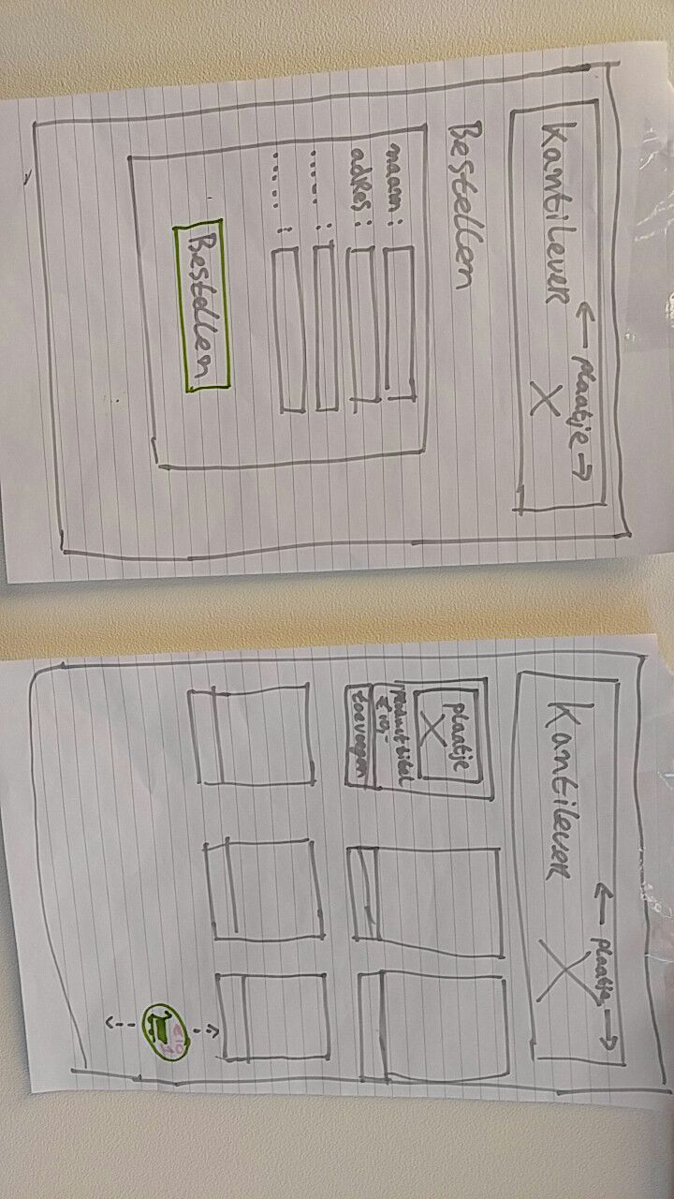

### Winkelen

#### US2 Artikel aan winkelmandje toevoegen

### Als klant

### Wil ik artikelen in een winkelmand stoppen

### Zodat ik artikelen kan bestellen

##### Scope

Winkelmandje moet blijven bestaan als je niet bent ingelogd, wanneer het inlog gedeelde er eenmaal inzit dan: Een klant kan artikelen toevoegen aan het winkelmandje wanneer deze is ingelogd, dan kan een klant uitloggen en op een andere client (pc/tablet) inloggen en behoud het het winkelmandje. Uiteindelijk is het gewenst om prijs en aantal artikelen weer te geven, maar dat hoeft nog niet in deze sprint. Het winkelmandje moet onderaan de webpagina staan.

### Bestelling plaatsen

#### US3 Registreren

Als verkoper

Wil ik mijn klanten hun adres laten opgeven

Zodat ik weet waar de klant artikelen kan ontvangen

#### Scope

Zie US4 Bestelling plaatsen voor de verplichte adres gegevens

#### US4 Bestelling plaatsen

Als klant

Wil ik een bestelling plaatsen

Zodat ik artikelen kan kopen

##### Scope

*verplichte gegevens voor een bestelling plaatsen:*

* *naam*
* *Adres:*
  + *Land → alleen Nederland en België op dit moment → in een dropdown*
  + *postcode*
  + *Straatnaam*
  + *woonplaats*
  + *huisnr + toevoeging*
* *Telefoonnummer (voor als een bestelling vertraging oploopt op helemaal niet meer geleverd kan worden)\**
* *E-mail adres (voor als er later bevestigings mailtjes verzonden moeten worden)\**

*\* = kan later, maar is vrij belangrijk*

## Scope (overig)

Algemene voorwaarden user story is niet direct nodig, maar verplicht om live te gaan.

De hele applicatie moet op de server draaien. Continuous Delivery moet zijn opgezet.

## Review

Van deze sprint backlog zijn 3 van de 4 use cases opgeleverd. Het sprintdoel is niet gehaald.

In sprint 1 zijn alle user stories wel gebouwd, maar US4 verloopt nog niet lekker tot aan de DataService BestellingenBeheer, waardoor we de User story niet kunnen goedkeuren en hierdoor het sprintdoel niet hebben behaald.

Na het mededelen van het niet slagen van de sprint heeft het team al wel de webpagina’s kunnen tonen en hier heeft de PO goede feedback geleverd, een kleine samenvatting van de meest belangrijke punten:

* Prijzen staan op dit moment zonder BTW van 21%
* Locatie van het winkelmandje moet worden veranderd naar rechtsboven en “hoveren”
* Bij het bestel-registratie-formulier klopt de volgorde niet en mist de straatnaam

## Retrospective (samengevat)

De algemene stemming was betreurend door het niet behalen van de sprint, maar er zijn ook positieve opmerkingen over de sprint genoemd:

“De documentatie, persoonlijk heel fijn en geeft structuur” *– Simon*

“De communicatie binnen het team en het oppakken van de taken, verliep goed” *– Wouter*

En nog een aantal goede punten, maar ook verbeterpunten werden aangekaart:

“Git chaos, dit mag volgende sprint niet meer voorkomen” *– Steven*

“Te weinig testen in de projecten, zo kunnen we geen garantie geven over de kwaliteit” *– Joery*